ΠΑΝΕΠΙΣΤΗΜΙΟ ΠΕΛΟΠΟΝΝΗΣΟΥ
ΣΧΟΛΗ ΚΑΛΩΝ ΤΕΧΝΩΝ
ΤΜΗΜΑ ΘΕΑΤΡΙΚΩΝ ΣΠΟΥΔΩΝ
ΠΡΟΓΡΑΜΜΑ ΜΕΤΑΠΤΥΧΙΑΚΩΝ ΣΠΟΥΔΩΝ

Συνέντευξη με τη Συγγραφέα της Αργολίδας Μυρσίνη Αρώνη
''Παραμυθοσυζητώντας και χαμογελώντας''

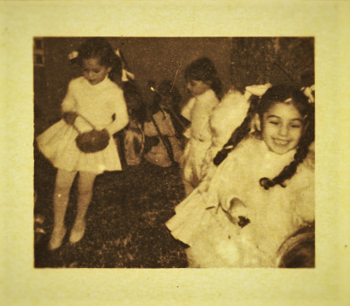

Μεταπτυχιακή φοιτήτρια Αλίνα Σαπρανίδου

Ναύπλιο 13-01-2016

ΠΕΡΙΕΧΟΜΕΝΑ

ΕΙΣΑΓΩΓΗ..................................................................................................σελ. 3
ΛΕΞΕΙΣ ΚΛΕΙΔΙΑ........................................................................................σελ. 3
Η ΣΥΝΕΝΤΕΥΞΗ........................................................................................σελ. 4
ΣΥΜΠΕΡΑΣΜΑΤΑ.......................................................................................σελ.13
ΠΑΡΑΡΤΗΜΑ..............................................................................................σελ.15

ΕΙΣΑΓΩΓΗ

Η Μυρσίνη Αρώνη γεννήθηκε στην Παντάνασσα Βοιών Λακωνίας και κατοικεί στο Ναύπλιο. Είναι παιδαγωγός, συγγραφέας και ποιήτρια. Έχει εκδώσει συλλογές με θεατρικά έργα για παιδιά, παραμύθια και 2 ποιητικές συλλογές. Έλαβε Α΄ Βραβείο για το ποίημα «Οίκαδε» στον Διεθνή Διαγωνισμό Ποίησης 2014 της UNESCO, το βραβείο «Παυσανίας» για το ποίημα «Ζητιάνοι» στον Παγκόσμιο Διαγωνισμό Ποίησης 2014 της Αμφικτιονίας Ελληνισμού, έπαινο για το ποίημα «Μυριόκαλες» στους Λ΄ Δελφικούς αγώνες ποίησης 2015.
Εργάστηκε ως νηπιαγωγός και υπεύθυνη πολιτιστικών θεμάτων της Π.Ε. Αργολίδας.
Ασχολήθηκε με το θεατρικό παιχνίδι, το θέατρο για παιδιά, το κουκλοθέατρο.
Σχεδίασε και υλοποίησε καινοτόμα παιδαγωγικά - πολιτιστικά προγράμματα σε συνεργασία με το Δήμο Ναυπλίου, τη Δημόσια Βιβλιοθήκη «ο Παλαμήδης», το Παράρτημα της Εθνικής Πινακοθήκης, δημόσια και ιδιωτικά σχολεία.
Έχουν εκδοθεί τα βιβλία της για παιδιά:
Το ημερολόγιο της Μπουμπουνίτσας, εκδόσεις Περιβολάκι
Ο Κουτοβαρέλας, εκδόσεις ΑΣΕ
Γιορτές και παραστάσεις στο νηπιαγωγείο, εκδόσεις Δίπτυχο
Θεατρικές ανησυχίες – παιχνιδίσματα – περίπατος στην ποίηση, εκδόσεις Ανέμη
Γεννήθηκε η Ασχημούλα – Καλημέρα πριγκίπισσα Φη, εκδόσεις Όστρια
Το θυμωμένο αγέρι, εκδόσεις Όστρια
Έχουν εκδοθεί οι ποιητικές της συλλογές:
Με πλοηγό τον Έρωτα, εκδόσεις Πάραλος
Οίκαδε, εκδόσεις Πάραλος

ΛΕΞΕΙΣ ΚΛΕΙΔΙΑ: Μυρσίνη Αρώνη, παραμύθι, παιδαγωγική, Νηπιαγωγείο, διαφορετικότητα, θεατρικά έργα, παιδική ψυχή

Η ΜΥΡΣΙΝΗ ΑΡΩΝΗ ΟΠΩΣ ΤΗ ΓΝΩΡΙΣΑ ΕΓΩ

Τη Μυρσίνη Αρώνη δεν την χαρακτηρίζει μόνο το σημαντικό συγγραφικό της έργο. Τη χαρακτηρίζει η φαντασία της, η τολμηρή και καινοτόμα δράση της ως νηπιαγωγός, η δυναμική της παρουσία και η γλυκιά φυσιογνωμία της.
Γλαφυρότατη και δοτικότατη, έτοιμη να πει αληθινές ιστορίες πάντα εμπνευσμένες από την παιδική ψυχή. Μιλά για τους ήρωες της σαν να υπάρχουν στ' αλήθεια και μας κάνει να θέλουμε να τους γνωρίσουμε κι εμείς.
Αγαπά πολύ τη δουλειά της ως παιδαγωγός αλλά και ως συγγραφέας. Συν δημιουργεί και συγγράφει μαζί με τα παιδιά και τους δίνει τη δυνατότητα να γίνουν κι αυτά μέρος του έργου της. Όπως θα διαπιστώσουμε και στην παρακάτω συνέντευξη εισάγει έννοιες όπως την αλληλεγγύη, τη διαφορετικότητα και την ισότητα, έννοιες που σιγά σιγά ξεπρόβαλαν τουλάχιστον στην Ελλάδα την περίοδο που ξεκινά το συγγραφικό της έργο.
Ειλικρινής και χειμαρρώδης, δίνει απαντήσεις σε πολλά θέμα που αφορούν το έργο της και όχι μόνο.....

Η ΣΥΝΕΝΤΕΥΞΗ

Συναντήθηκα με τη συγγραφέα Μυρσίνη Αρώνη στο ζεστό και φιλόξενο σπίτι της την Τετάρτη 13 Ιανουαρίου 2016. Το περιβάλλον όμορφο και η κ. Αρώνη με περίμενε με ενθουσιασμό και ένα μεγάλο χαμόγελο. Μέσα σ' αυτήν την ωραία ατμόσφαιρα ξεκίνησε η συνέντευξη και μια πολύ ενδιαφέρουσα γνωριμία.

Κ. Αρώνη χαίρομαι πολύ που σας γνωρίζω. Αν δεν κάνω λάθος ασχολείστε κυρίως με την παιδική λογοτεχνία. Εργαστήκατε επίσης πολλά χρόνια ως νηπιαγωγός. Θα μπορούσατε να μου διηγηθείτε πώς και πότε αποφασίσατε να ασχοληθείτε με τη συγγραφή παιδικών βιβλίων και παραμυθιών;

-Κι εγώ χαίρομαι πολύ (τη στιγμή εκείνη η κ. Αρώνη μου μίλησε σύντομα για την ζωή και τη καθημερινότητά της. Ενώ μου πρόσφερε τσάι και ένα υπέροχο γλυκό απάντησε με θέρμη στην ερώτηση μου)!
Δεν ασχολήθηκα τυχαία με τη συγγραφή. Ήταν στην καθημερινότητά μου. Στο νηπιαγωγείο διαβάζαμε συνέχεια παραμύθια στα παιδιά. Παλαιότερα τα παιδιά δεν είχαν τα ερεθίσματα που έχουν τώρα. Δεν υπήρχε το διαδίκτυο και ο βομβαρδισμός πληροφοριών. Έτσι, χρησιμοποιούσαμε το παραμύθι ως παιδαγωγικό εργαλείο για οποιοδήποτε πρόβλημα είχαμε στο νηπιαγωγείο. Παλιά είχαμε μεγάλη εξάρτηση από το βιβλίο και πολύ ωραία ένταξη του βιβλίου στην σχολική ζωή. Πολλά από τα παραμύθια που κυκλοφορούσαν ανακαλύπταμε τελικά με τους συναδέλφους ότι δεν ήταν κατάλληλα για την ηλικία των παιδιών που είχαμε στο νηπιαγωγείο. Μπορεί να ήταν όμορφα, να είχαν όμορφες εικόνες αλλά η γλώσσα δεν ήταν κατάλληλη, ούτε το περιεχόμενο. Ακόμη και τα μηνύματα που περνούσαν στα παιδιά δεν είχαν κάτι το ενδιαφέρον. Συνεπώς, πολλές φορές διασκευάζαμε αυτά τα βιβλία και τα προσαρμόζαμε στις ανάγκες μας. Έτσι ξεκίνησα κι εγώ να γράφω για τα παιδιά στο Νηπιαγωγείο.

Ποιο ήταν λοιπόν το πρώτο παραμύθι που γράψατε;

-To πρώτο παραμύθι που εκδόθηκε ήταν Ο Κουτοβαρέλας. Υπάρχουν πολλά βέβαια που δεν τα έχω εκδώσει. Έγραφα και σκεφτόμουν πολλά παραμύθια που χρησιμοποιούσα με τα παιδιά στο νηπιαγωγείο. Έτσι ξεκίνησα και να τα εκδίδω. Όπως λέμε ''τρώγοντας έρχεται η όρεξη''. Για παράδειγμα ο Κουτοβαρέλας, ο χαρακτήρας αυτός δεν είναι ακριβώς δικός μου. Τον επινόησα μαζί με τα παιδιά. Αυτό Αλίνα το παραμύθι έχει μια ιστορία. Είναι φτιαγμένο μέσα από τη δημιουργική συμμετοχή των παιδιών. Ο διάλογος που υπάρχει στην αρχή είναι πραγματικός διάλογος που έγινε με τα παιδιά. Τους έλεγα: -Ήταν παιδιά ένας....ένας;
Και απαντούσαν τα παιδιά: -Ένας δράκος. Τα παιδιά του έδωσαν το όνομα Κουτοβαρέλας. Το κάθε παιδί ξεχωριστά έδινε δημιουργικές ιδέες για το πως ήταν αυτός ο Δράκος.

(Τη στιγμή εκείνη κατάλαβα ότι δε συνομιλούσα μόνο με μια συγγραφέα παραμυθιών άλλα και με μία υπέροχα τολμηρή παιδαγωγό. Με ένα νεύμα την παρότρυνα να μου πει περισσότερα για αυτή την δημιουργική συνεργασία της με τα παιδιά)

-Τότε το 86 δεν υπήρχε η ευέλικτη ζώνη. Δουλέψαμε λοιπόν συλλογικά χωρίς να γνωρίζουμε ότι πολύ αργότερα θα εισαγόταν η ευέλικτη ζώνη και οι ελεύθερες δημιουργικές δραστηριότητες μαζί με τα παιδιά στο σχολικό πρόγραμμα. Τότε δεν υπήρχε η ορολογία που υπάρχει σήμερα. Το λάτρευαν αυτό τα παιδιά. Και τη διαδικασία και τα ίδια τα παραμύθια. Γιατί τα φτιάχναμε μαζί.

Συν δημιουργήσατε λοιπόν το έργο σας με τα παιδιά.

-Ακριβώς. Αυτό που μου έκανε εντύπωση ήταν ότι ψάχνοντας τυχαία στο διαδίκτυο ανακάλυψα ότι το βιβλίο μου Ο Κουτοβαρέλας βρίσκεται σε μια παιδική βιβλιοθήκη στη Στοκχόλμη (απίστευτο! Αναφώνησα με ενθουσιασμό και της χαμογέλασα για να συνεχίσει να μου διηγείται την ιστορία της)!!
Το παραμύθι μου ''Ειδοποιήστε μας και ξεκινάμε'' είναι ουσιαστικά μια περίληψη της πολύχρονης δουλειάς που κάναμε με τα παιδιά. Ήταν ένα θαυμαστό ταξίδι στη ζούγκλα που θέλαμε να κάνουμε μαζί με τα παιδιά. Τους άρεσε πολύ. Εκείνα τα χρόνια δεν υπήρχαν πολλά ντοκιμαντέρ για παιδιά τα οποία να μας μιλούν για τη ζούγκλα. Εμείς λοιπόν σχεδιάσαμε ένα φανταστικό ταξίδι και τα παιδιά το είχαν πιστέψει. Πίστευαν ότι θα πάνε στη ζούγκλα. Τα έβαλα στη διαδικασία να βρουν δημιουργικούς τρόπους να επιβιώσουν στις δυσκολίες της ζούγκλας. Σκεφτήκαμε πώς θα πάμε εκεί. Όλα τα παιδιά έπρεπε να συμφωνήσουν σε ένα ενιαίο σχέδιο επιβίωσης. Η ατμόσφαιρα ήταν μαγική.
Αργότερα εμπλέξαμε και τους γονείς. Μας είπαν ότι τα παιδιά ετοίμαζαν τις βαλίτσες τους για να ξεκινήσουν στ' αλήθεια το ταξίδι.

Πως ενεπλάκησαν όμως οι γονείς σε όλο αυτό το εγχείρημα;

-Σχεδόν όλα τα θεατρικά έργα που έγραφα τα ανεβάζαμε σε παραστάσεις στο Νηπιαγωγείο. Ήταν μάλιστα γραμμένα με αφορμή κάποια παιδιά που είχα στο Νηπιαγωγείο. Έγραφα θεατρικά έργα για τα Χριστούγεννα, για τις εθνικές εορτές αλλά και με αφορμή προβλήματα η χαρακτηριστικά που είχαν τα παιδιά.
Έρχονταν λοιπόν οι γονείς για να δουν τα θεατρικά μας έργα. Όταν τα παιδιά κουράζονταν ανεβάζαμε τους γονείς στη σκηνή και παίζαμε διάφορα παιχνίδια μαζί τους.
Στην αρχή συμμετείχαν δειλά δειλά, αργότερα όμως τους άρεσε πάρα πολύ. Είχαμε και μπουφέ με φαγητό όπου οι μπαμπάδες έκαναν διαγωνισμό φαγητού. Ενθουσιάζονταν οι γονείς με τις γιορτές που γίνονταν στο Τολό. Οι εκδηλώσεις αυτές στα νηπιαγωγεία έγιναν πολύ δημοφιλείς.

Διαβάζοντας το παραμύθι Ο Κουτοβαρέλας, θα μπορούσα να πω ότι πρόκειται για ένα παραμύθι πρότυπο για τα παιδιά διότι μας εισάγει στην έννοια της αλληλοβοήθειας και της αλληλεγγύης. Θα μπορούσαμε όντως να πούμε ότι το παραμύθι αυτό μας μιλάει για την αξία της αλληλεγγύης;

-Μπράβο πολύ σωστά, μπράβο σου που το εντόπισες. Μιλάει πράγματι για την αυτενέργεια των παιδιών. Η Αλεπού στο παραμύθι είναι ένα ζώο πονηρό ενώ ο Κουτοβαρέλας είναι ένας δράκος που κάνει ζημιές, δεν μας αφήνει να δούμε ωραία όνειρα και κάνει διάφορα. Υπάρχουν κι άλλοι τέτοιοι ήρωες στο παραμύθι. Ο παιδαγωγός όμως είναι ένας άνθρωπος που έχει το σημαντικό ρόλο να λειαίνει το συναίσθημα και το πιστεύω ακράδαντα αυτό. Δημιουργεί ανθρώπους και πολίτες. Έτσι κι αλλιώς ο άνθρωπος διαμορφώνει την προσωπικότητά του μέχρι τα 6 του χρόνια. Αν λοιπόν έχει γίνει μια σωστή δόμηση του χαρακτήρα και τα παιδιά νοιώθουν πραγματικά αποδεκτά, τότε μπορούμε να μιλήσουμε για σωστούς πολίτες που νοιάζονται ο ένας για τον άλλον. Τότε μπορούμε να πούμε ότι είμαστε ''πιο άνθρωποι''.

Άρα πέρα από την αλληλεγγύη θα μπορούσαμε να πούμε ότι το έργο σας μιλάει και για την ανθρωπιά;

-Φυσικά, πάντα. Όλα μου τα έργα μιλάνε για την ανθρωπιά. Όπως μου είπες και πριν και για την αλληλεγγύη. Και τα θεατρικά που γράφω και η ποίηση μιλούν γι αυτές τις αξίες. Ας πούμε Το θυμωμένο αγέρι μιλάει αποκλειστικά για την αλληλεγγύη. Και όχι μόνο αυτό. Η Ασχημούλα επίσης. Όλα τα παιδιά τη λατρεύουν. Αγόρια, κορίτσια. Έχει διαβαστεί και από μεγάλους που το έχουν αγαπήσει πολύ. Είναι πολύ τρυφερό βιβλίο. Εκεί βέβαια υπάρχει και η διαφορετικότητα. Όλα τα έργα μου διαπνέονται από αυτό το πνεύμα της αλληλεγγύης, της φιλίας, της χαράς και της ανακάλυψης των μικρών θησαυρών της ζωής.

Πολύ σημαντική η έννοια της διαφορετικότητας για σας.

-Στον πρόλογο του έργου μου Θεατρικές ανησυχίες που είναι αφιερωμένο στην κόρη μου το λέει καθαρά. Για όλους εσάς που αναζητάτε την αλήθεια, την ομορφιά. Μιλάω και για την ομορφιά του ανθρώπου. Οι αξίες αυτές είναι διάχυτες παντού.

Μετά το παραμύθι του Κουτοβαρέλα ποίο είναι το επόμενο σας παραμύθι και από ποίες αξίες θα λέγαμε ότι διαπνέεται;

-Θα σου πω για τη ''Μπουμπουνίτσα''. Στο νηπιαγωγείο υπήρχαν παιδιά που όταν φυσούσε ή έκανε κρύο, άστραφτε και βροντούσε, δεν ήθελαν να καθίσουν στο σχολείο και ένοιωθαν ανασφάλεια. Ήθελαν να πάνε στην οικογένειά τους ας πούμε. Το ερέθισμα ήταν καθαρά αυτό. Να προσεγγίσουμε αυτό που μας φοβίζει, να το ερευνήσουμε, να το γνωρίσουμε έτσι ώστε να το απομυθοποιήσουμε και να ξεπεράσουμε τη φοβία μας. Μέσα σε αυτό το βιβλίο έχει μπει και λίγο το χιούμορ. Έχουν μπει βέβαια και αλήθειες με διάθεση παιχνιδιάρικη. Το αγαπούν πολύ τα παιδιά αυτό το βιβλίο και μπορούμε να πούμε ότι είναι και για μεγαλύτερα παιδιά.

Στο συγκεκριμένο σημείο της συνέντευξης θεωρώ απαραίτητο να τονίσω μια ενδιαφέρουσα εκμυστήρευση της κ. Αρώνη ....

-Θα σου πω ένα μυστικό. Παράλληλα με τη δουλειά μου ως παιδαγωγός, έγραψα πολλά πράγματα που ''έμειναν στο συρτάρι'' και κάποια από αυτά δεν έχουν γίνει βιβλία. Το παραμύθι με την Ασχημούλα για παράδειγμα γράφτηκε πολλά χρόνια πριν εκδοθεί. Δουλεύτηκε πρώτα στο νηπιαγωγείο με τα παιδιά αλλά και από άλλους συναδέλφους και μετά έγινε βιβλίο. Μετά από μια δεκαετία. Το βιβλίο το οποίο αγαπήθηκε θα μπορούσαμε να πούμε περισσότερο από το κοινό ήταν Ο Κουτοβαρέλας.

Ποιο είναι το κίνητρό σας για την έκδοση των βιβλίων σας;

-Βρίσκομαι 23 χρόνια στο μητρώο νηπίων, 900 παιδάκια και παραπάνω πέρασαν από τα χέρια μου. Θέλω πραγματικά το παραμύθι μου, η ιστορία μου, το ποίημα μου, το θεατρικό μου έργο να το πάρουν όσες πιο πολλές παιδικές ψυχούλες γίνεται.
Αυτό που έλεγα πριν δεν είναι ουτοπία. Αγαπώ πολύ τα παιδιά. Επίσης, κάποια από τα βιβλία μου αξίζει να διαβαστούν μαζί με τον γονιό.

Πολύ ενδιαφέρον αυτό. Ποια βιβλία θα λέγατε ότι είναι καλό να διαβαστούν, από παιδιά και γονείς μαζί.

-Αυτά, το Γεννήθηκε η Ασχημούλα και Το θυμωμένο αγέρι (στο σημείο αυτό η κ. Αρώνη μου έδειξε τα βιβλία, τα ξεφύλλισα με χαρά και εκείνη συνέχισε να μου μιλά). Αυτά σίγουρα αξίζει να διαβαστούν μαζί με τους γονείς. Διαπραγματεύονται σημαντικές έννοιες.
Θα σου πω μια ιστορία: Μία φορά σε ένα βιβλιοπωλείο ήταν μια κυρία που πήγαινε να αγοράσει το Γεννήθηκε η Ασχημούλα & Καλημέρα πριγκίπισσα Φη για τη βαφτιστήρα της. Φαινόταν κάπως προβληματισμένη (δεν ήξερε φυσικά από παιδαγωγικά αλλά της άρεσε ο τίτλος του βιβλίου). Της μίλησα τότε εγώ για το βιβλίο και της είπα ότι τα παιδιά μπορεί να νοιώθουν μια μειονεξία για κάτι που μπορεί να μην το ξέρουν ούτε οι γονείς. Για το χρώμα, το ύψος, το βάρος, τα χαρακτηριστικά του προσώπου κλπ. Τα παιδιά δεν μιλάνε εύκολα για τα θέματα που τα κάνουν να νοιώθουν άβολα.
Έτσι η κυρία αυτή μας αποκάλυψε ότι επέλεξε αυτό το βιβλίο διότι η βαφτιστήρα της δεν ήθελε να πάει σχολείο. Εγώ προσπάθησα να μάθω τους λόγους άρνησης της μικρής για το σχολείο. Αργότερα η κυρία αυτή μου είπε τι συνέβη. Τα παιδιά την κορόιδευαν και ο λόγος ήταν το επίθετο της! Αρά η Ασχημούλα καταφέρνει και κερδίζει τον αναγνώστη είτε είναι μικρός είτε είναι μεγάλος και του δίνει και διέξοδο. Του δίνει ιδέες για να αποκτήσει αυτοπεποίθηση. Η αυτοπεποίθηση είναι πολύ σημαντική.

Πολύ ωραία, με την παραπάνω παρατήρηση σας με οδηγείτε στο παραμύθι σας ''Ο Καρότης ο αλήθειας''. Είναι λοιπόν αλήθεια ότι αυτό το παραμύθι πραγματεύεται την αυτοπεποίθηση;

-Ακριβώς! ''Ο Καρότης μας, ο Αλήθειας'' μιλάει ξεκάθαρα για την αυτοπεποίθηση. Είναι ένα καρότο που δεν ξέρει το όνομά του αλλά θέλει να ζήσει. Τον γοητεύει η ζωή. Αποφασίζει ότι θα ζήσει και κάνει ότι πρέπει για να ζήσει. Κουράζεται όμως, σε σύγκριση με κάτι άλλα καρότα που συναντάει τελικά. Αυτό το παραμύθι διαπραγματεύεται την αυτοεκτίμηση, την αυτοπεποίθηση και τη φιλία. Πρέπει να σου πω ότι όλα μου τα βιβλία έχουν να κάνουν με την παιδική ψυχολογία και το συναίσθημα.

Το συναίσθημα και συγκεκριμένα η ψυχολογία των παιδιών φαίνεται να είναι πολύ σημαντικό για εσάς αλλά και αποτελεί και χαρακτηριστικό του έργου σας.

-Ναι, πιστεύω ότι το συναίσθημα καλλιεργείται. Βλέπουμε πολλές φορές στη νεολαία που το συναίσθημα τους δεν έχει διαβαθμίσεις. Θυμώνουν αμέσως. Για να φτάσουμε στο θυμό πρέπει να περάσουμε από κάποια στάδια. Έχω κάνει πολλά προγράμματα με παιδιά που δουλεύαμε τα συναισθήματα, χρωματίσαμε τα συναισθήματα. Πολλά από τα θεατρικά έργα που έχω γράψει όπως το ''Ανάποδο παραμύθι'' μιλούν για το συναίσθημα. Δουλεύτηκαν σε νηπιαγωγεία και σχολεία. Έτσι έγραψα και το ''Αλογινό Τραγούδι''. Είχα παιδιά που βίωναν άσχημες καταστάσεις διαζύγια, μοναξιά και έπρεπε κάποιος να τους απαλύνει τον πόνο.

Υπάρχει η λύτρωση και η κάθαρση λοιπόν στο έργο σας.

-Ναι υπάρχει παντού.

Πέρα από τις σημαντικές αξίες που αναφέρετε ποιες άλλες πηγές έμπνευσης έχετε.

-Την κόρη μου. Εμπλέκεται και η κόρη μου πάρα πολύ. Ένα τραγούδι που μιλάει για μια ζακέτα έχει μια όμορφη ιστορία με την κόρη μου.

Θα μπορούσατε να μοιραστείτε μαζί μας αυτήν την ιστορία;

-Φυσικά, ένα βράδυ καθόμουν έξω με την κόρη μου. Η κόρη μου κρύωνε πολύ. Αγκαλιαστήκαμε τότε να ζεσταθούμε. Ο μπαμπάς μας έφερε μια ζακέτα. Έτσι μπήκαμε και οι δύο στην ίδια ζακέτα. Και πραγματικά ζεσταθήκαμε και από τη ζακέτα και από την αγάπη σίγουρα. ''Σε μία ζακέτα μπήκαμε και διπλοδιπλοθήκαμε με κέφι δύο φίλοι, πεπόνι και σταφύλι. Ματάκια τέσσερα, χεράκια τέσσερα, σε δύο μανίκια'' (η κ.Αρώνη μου τραγούδησε τους παραπάνω στίχους, ήταν ένα χαρούμενο και όμορφο τραγούδι).
Από την κόρη μου εμπνεύστηκα πολλά παραμύθια. Της έλεγα συνέχεια παραμύθια. Κάθε φορά όμως μου ζητούσε κάτι καινούριο έτσι εμπνεύστηκα το ''Ανάποδο παραμύθι''.

Μιλήστε μας αν θέλετε γι αυτό...

Το ''Ανάποδο παραμύθι'' είναι πολύ καλοχτισμένο. Μιλάει για τον Σόκυλ που ανάποδα διαβάζεται λύκος, υπάρχει ένα πουλί που μας ξεναγεί, μας μεταφέρει στη δράση και αλλάζει τις σκηνές. Είναι θεατρικό έργο. Υπάρχει και η Σκουφογαλανίτσα που είναι το αντίθετο της Κοκκινοσκουφίτσας. Πρόκειται για μια πολύ δυναμική πιτσιρίκα με γαλάζια σκούφια που περνά διάφορες περιπέτειες και καταφέρνει και παιδεύει το Λύκο. Στο τέλος ο Λύκος θεραπεύει τη γιαγιά και πηγαίνει κάθε Σάββατο για να της κάνει τις δουλειές.
Είναι η αντίστροφη Κοκκινοσκουφίτσα.
Ο Λύκος είναι καλός, συμπαθητικός η Σκουφογαλανίτσα καταφέρνει και τον φέρνει με τα νερά της (η κ. Αρώνη διάβασε ένα απόσπασμα από το θεατρικό έργο ''Ανάποδο παραμύθι'').

''Δεν πάει άλλο πια το παλιό το παραμύθι, τώρα ήρθε η σειρά σας να φάτε σκέτο κολοκύθι....''
''Χι χι χι γέροι φάτε κολοκύθι. Χι χι χι πάμε γι άλλο παραμύθι....''

-Θα ήθελα πραγματικά αυτό το έργο να το δω να παίζεται από ομάδα ενηλίκων. Ας πούμε από εσάς.

-Πολύ ωραία ιδέα, αυτό είναι πολύ ευχάριστο. Θα χαρούμε πολύ να το δραματοποιήσουμε και να γίνει στα πλαίσια του Συμποσίου.

-Αυτό θα ήταν υπέροχο.

Ας δούμε και ας αναλύσουμε τους ήρωες σας. Βλέπουμε ότι οι αφορμές για το χτίσιμο της προσωπικότητας των ηρώων σας αντλούνται από τα ζώα, από
διάφορες αξίες όπως η αλληλεγγύη, η αγάπη, η διαφορετικότητα. Έχετε εμπνευστεί ποτέ από συγκεκριμένα πρόσωπα που είδατε κάπου ώστε να δομήσετε τους χαρακτήρες των έργων σας;

Ναι, βεβαίως. Εμπνέομαι πολύ από τα παιδιά μου στο Νηπιαγωγείο. Αγαπώ πάρα πολύ όλα τα παιδιά και πιστεύω ότι καθένα από αυτά έχει πάντα καλά χαρακτηριστικά.
Συγκεκριμένα με ενέπνεε πολύ ένα πολύ ιδιαίτερο παιδί που είχα στο νηπιαγωγείο. Ο Σπύρος. Ο Σπύρος λοιπόν λέρωνε τα ρούχα του και ήταν πολύ ζωηρός. Μια περίοδο έβαφε μουστάκια στο πρόσωπο του με μαρκαδόρο. Αργότερα έμαθα ότι ήθελε να γίνει ο Κολοκοτρώνης. Αυτό μου έκανε ιδιαίτερη εντύπωση. Έτσι έγραψα το ποίημα μου ''Θέλω να γίνω Κολοκοτρώνης'' με αφορμή τον μικρό Σπύρο.

Κ. Αρώνη έχετε ελπίδα για το σύγχρονο παραμύθι; Tι θα συμβουλεύατε έναν νέο άνθρωπο που θα ήθελε να ασχοληθεί επαγγελματικά με τη συγγραφή παραμυθιού;

Είναι πολύ δύσκολα τα πράγματα, το παραμύθι δεν κινείται πολύ. Παρ' όλα αυτά αν κάποιος θέλει να εκδώσει ένα παραμύθι ίσως θα πρότεινα να απευθυνθεί σε κάποιο μικρό εκδοτικό οίκο. Έτσι έχει σίγουρα περισσότερες πιθανότητες. Επίσης πιο εύκολα εκδίδονται τα παραμύθια τα οποία εικονογραφούνται από τον ίδιο τον συγγραφέα.

Ποια είναι τα σχέδια σας για το μέλλον; Με τι ασχολείστε αυτή την περίοδο;

Ετοιμάζω ένα νέο παιδικό - νεανικό μυθιστόρημα για παιδιά από 10 ετών και πάνω, με τίτλο Πραγματικά Χριστούγεννα για τη μουσίτσα Ερατώ. Πρόκειται για ένα εννιάχρονο κορίτσι, την Ερατώ μας η οποία ζει όμορφα, διαφορετικά, πραγματικά Χριστούγεννα.

Δεν έχει εκδοθεί ακόμα αυτό το μυθιστόρημα;

Όχι, θα λέγαμε ότι βρίσκεται στην ολοκλήρωση του.

Σας εύχομαι καλή επιτυχία και καλή έκδοση. Θα χαρώ πολύ να το διαβάσω.

Ευχαριστώ πολύ.

Ξεχωρίζετε κάποιο από τα παραμύθια σας; Ποιο θα λέγατε ότι είναι το αγαπημένο σας;

Το ''Γεννήθηκε η ασχημούλα'' σίγουρα αυτό είναι το αγαπημένο μου. Αυτό το βιβλίο θα έλεγα ότι είναι και το αρτιότερο. Το έχουν αγαπήσει όλοι. Μικροί και μεγάλοι.

Άρα συνοψίζοντας μπορούμε να πούμε ότι είστε πολυγραφότατη και έχετε πλούσια εργογραφία στο παιδικό βιβλίο. Τα έργα που απευθύνονται σε ενήλικες είναι οι δύο ποιητικές συλλογές σας;

Ναι, η ποιητική συλλογή Με πλοηγό τον έρωτα και το Οίκαδε το οποίο βραβεύτηκε.

Είχα την τιμή να δεχτώ ένα δώρο από την κ. Αρώνη. Μου χάρισε την ποιητική συλλογή Με πλοηγό τον έρωτα γράφοντάς μου μια συγκινητική αφιέρωση. Με αυτή την υπέροχη χειρονομία, ένα γλυκό χαμόγελο και την υπόσχεση να ξανασυναντηθούμε για να σχεδιάσουμε μαζί όμορφα πράγματα στην πόλη μας, τελείωσε η συνέντευξη μου με την γλυκύτατη Μυρσίνη Αρώνη.

''Με την ελπίδα για έναν καλύτερο κόσμο με φορείς τα παιδιά''
ΣΥΜΠΕΡΑΣΜΑΤΑ

Όπως ήδη αναφέρθηκε και στην Εισαγωγή επέλεξα να επισημάνω πως γνώρισα εγώ τη Μυρσίνη Αρώνη. Το βιογραφικό της μας μιλά μόνο για το συγγραφικό της έργο. Η Μυρσίνη Αρώνη όμως είναι συγγραφέας και παιδαγωγός μαζί. Τα παραμύθια της πρώτα τα αφηγείται, τα δουλεύει με τα παιδιά και ύστερα τα εκδίδει. Το γεγονός αυτό θεωρώ καθιστά ακόμα πιο σημαντικό το έργο της διότι εμφανίζει ιδιαίτερο παιδαγωγικό ενδιαφέρον.
Όλα της τα βιβλία κρύβουν μαγικές ιστορίες συγγραφής. Τις άκουσα και τις θυμάμαι όλες. Αφορούσαν παιδιά. Νήπια, που τώρα πια έχουν μεγαλώσει και πιθανώς έχουν δικά τους παιδιά. Αφηγούνται άραγε τα παραμύθια εκείνα σήμερα στα παιδιά τους; Άλλωστε τα παραμύθια της Μυρσίνης Αρώνη είναι και δικά τους παραμύθια. Τα έγραψαν μαζί.

Έμαθα πολλά, άκουσα πολλές ιστορίες, το πιο σημαντικό όμως ήταν ότι με άφησε να την γνωρίσω πραγματικά.
Συζητήσαμε για τους ανθρώπους, για την αγάπη, τη δικαιοσύνη, την αδικία.
Τολμηρή, εύστροφη και ενθουσιώδης με το χειμαρρώδη λόγο της μας μεταφέρει μέσα στα παραμύθια της.
Φιλόξενη και δοτική με έκανε να αισθανθώ άνετα και να αντιμετωπίσω τη διαδικασία της συνέντευξης σαν μια πραγματική ειλικρινή εξομολόγηση και μια όμορφη γνωριμία.
Πολλά από τα γεγονότα που μου εμπιστεύτηκε δεν καταγράφηκαν στην συνέντευξη. Είναι προσωπικές, ευαίσθητες εξομολογήσεις που θα μείνουν μεταξύ μας.

Μου δάνεισε ένα παλιό ανθολόγο θεατρικών έργων (το οποίο φυλάω ως κόρη οφθαλμού) με τίτλο Θεατρικές παραστάσεις και γιορτές το οποίο εκδόθηκε το 1988 και δεν κυκλοφορεί πια. Μπορείτε να δείτε στο παράρτημα της εργασίας σπάνιες φωτογραφίες από τις θεατρικές παραστάσεις τις οποίες ανέβαζε στα Νηπιαγωγεία της Αργολίδας.
Θα τολμούσα να πω ότι αυτή η συνέντευξη μου έδωσε πολλά ερεθίσματα και ιδέες για την παιδαγωγική μου δράση.

Φεύγοντας από το σπίτι της Μυρσίνης Αρώνη, κρατούσα στο χέρι μου την ποιητική συλλογή που μου χάρισε, σκεφτόμουν την συγκινητική της αφιέρωση και την υπεροχή εμπειρία μιας τυχαίας συνάντησης. Τραγουδώ ακόμη και θυμάμαι τα τραγούδια που μου τραγούδησε. Μελοποιημένα τραγούδια από τα θεατρικά της έργα για τα παιδιά της στο Νηπιαγωγείο.
Υποσχεθήκαμε η μια στην άλλη ότι θα ξαναβρεθούμε για να οργανώσουμε την παρουσίασή της στο συμπόσιο ''Αργολίδα η πόλη της συν – γραφής''. Περιμένω με ενθουσιασμό την επόμενη συνάντηση μας.

Γνωριζόμαστε, αλληλεπιδρούμε, τελικά δημιουργούμε σχέσεις, διαλόγους. Παίρνουμε συμβουλές και μαθαίνουμε. Είναι όμορφο να αφήνεται κανείς στην καλοσύνη των ξένων.... Ένα μεγάλο ευχαριστώ για τις από καρδίας εξομολογήσεις...

ΠΑΡΑΡΤΗΜΑ

ΕΞΩΦΥΛΛΑ ΠΑΙΔΙΚΩΝ ΒΙΒΛΙΩΝ

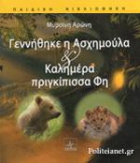
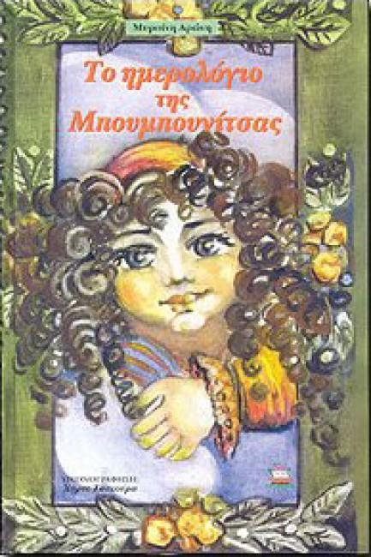

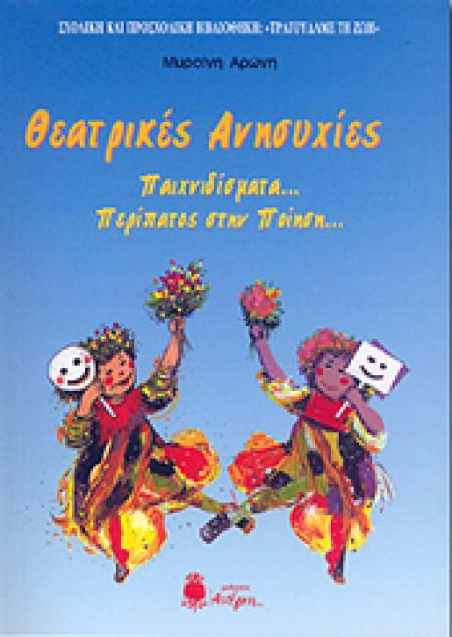

ΕΙΚΟΝΕΣ ΑΠΟ ΤΟ ΒΙΒΛΙΟ ΘΕΑΤΡΙΚΕΣ ΠΑΡΑΣΤΑΣΕΙΣ ΚΑΙ ΓΙΟΡΤΕΣ

ΣΤΑ ΝΗΠΙΑΓΩΓΕΙΑ ΚΑΙ ΣΤΟΥΣ ΠΑΙΔΙΚΟΥΣ ΣΤΑΘΜΟΥΣ

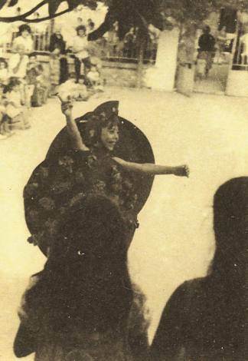

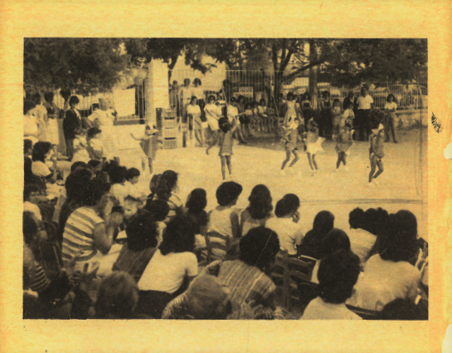

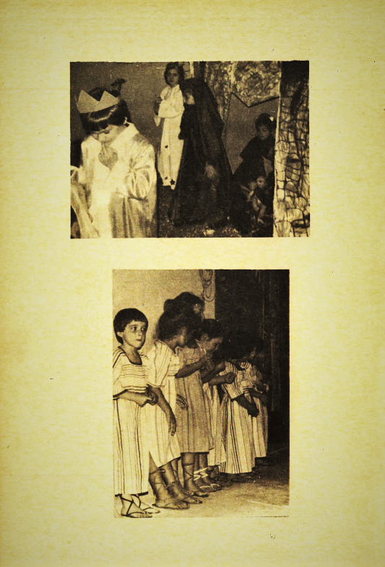

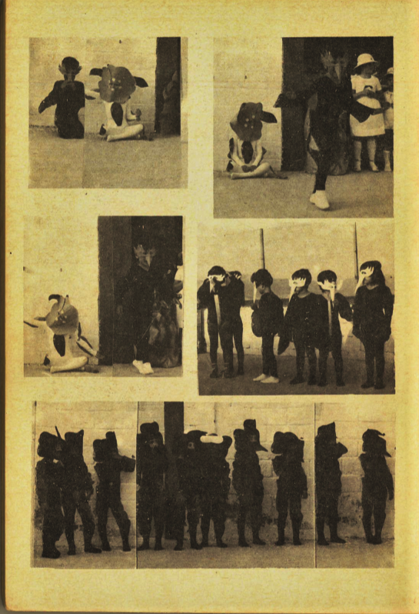

Η κ. Αρώνη εργάστηκε για περισσότερο από 23 χρόνια στο Νηπιαγωγείο του Τολού Αργολίδας.
Το παραμύθι ''Ειδοποιήστε μας και ξεκινάμε'' βρίσκεται στο βιβλίο της Μ. Αρώνη με τίτλο Ο Κουτοβαρέλας, Α.Σ.Ε., 1986.
Η κ. Μυρσίνη Αρώνη αναφέρεται στο παιδικό εργαστήρι θεάτρου στο Νηπιαγωγείο του Τολού Αργολίδας το οποίο είχε δημιουργήσει η ίδια. Το εργαστήρι αυτό διήρκησε περίπου επτάμισι χρόνια.
Τα θεατρικά αυτά έργα βρίσκονται στο ανθολόγιο με τίτλο Θεατρικές παραστάσεις και γιορτές στα νηπιαγωγεία και στους παιδικούς σταθμούς, Δίπτυχο, 1988.
Το θυμωμένο αγέρι, συλλογή παραμυθιών, Όστρια, 2014.
Στο σημείο αυτό γίνεται λόγος για το παιδικό βιβλίο Το ημερολόγιο της Μπουμπουνίτσας, Περιβολάκη, 2003.
Το παραμύθι Γεννήθηκε η Ασχημούλα & Καλημέρα πριγκίπισσα Φή, Όστρια, 2014 αναφέρεται στην ιστορία μιας αρκούδας με το όνομα Ασχημούλα.
Το παραμύθι ''Ο Καρότης ο Αλήθειας'' βρίσκεται στη συλλογή παραμυθιών Το θυμωμένο αγέρι, βλ. υποσ. 5.
Το ποίημα ''Οίκαδε'' της ομώνυμης ποιητικής συλλογής έλαβε Α΄ Βραβείο στον Διεθνή διαγωνισμό ποίησης της UNESCO το 2014. Τα ποιήματα της ποιητικής συλλογής Οίκαδε διαβάστηκαν σε εκδήλωση που διοργανώθηκε από τον Δήμο Ναυπλιέων και τη ΔΟΠΠΑΤ. στο Βουλευτικό Μέγαρο Ναυπλίου το Σάββατο 5 Δεκεμβρίου 2015.
Στο σημείο αυτό αναφέρομαι σε μια φράση η οποία έχει εντυπωθεί στη μνήμη μου διαβάζοντας το αυτοβιογραφικό μυθιστόρημα του Πέτρου Τατσόπουλου, Η καλοσύνη των ξένων, Μεταίχμιο, Αθήνα 2006.

